***ИНФОРМАЦИЯ ДЛЯ РОДИТЕЛЕЙ МОЖНО, НЕЛЬЗЯ, НАДО***

***(О МОРАЛЬНОМ ВОСПИТАНИИ РЕБЁНКА)***

*"Ребёнок в младшем возрасте должен*

*беспрекословно слушаться родителей,*

*ибо если он непослушен сейчас, то он*

*совершенно утратит послушание в 6-8 лет"*

*А.С. Макаренко*

*«****МОЖНО****»*, *«****НЕЛЬЗЯ****»*, *«****НАДО****»* - три первоначальных нравственных понятия, которые ребёнок должен усвоить очень рано. На них опираются родительские требования. Разумная, справедливая, обоснованная и в меру взыскательная требовательность развивает ребёнка нравственно. Требовать, уважая, - именно этот принцип должен быть в основе отношений между воспитателем и воспитуемым. Только тогда у ребёнка не возникнет сопротивления воспитательным воздействиям, а у взрослого – растерянности в выборе подхода к нему. Какие слова вы чаще говорите своему ребенку – «можно» или «нельзя»? Оба чрезвычайно важны для маленьких детей: «можно» прививает веру в собственные возможности и воспитывает доверие к окружающему миру, а «нельзя» устанавливает рамки дозволенного и дает ощущение безопасности.

Некоторые родители считают, что «запрещать – значит отнимать радости детства», «упрямство в ребёнке – проявление положительное: так как он выражает волевые усилия», «совсем необязательно, чтобы ребёнок слушался, а то вырастет безынициативным».

**Можно, нельзя и надо** – частенько наши требования к ребенку могут казаться ему противоречивыми.

А злоупотребляя запретами мы ставим ребенка в трудное положение. И если вы что-то запрещаете, то это должно быть запрещено всегда. Все члены семьи должны это соблюдать. Особенно, когда этот запрет касается обеспечения безопасности жизни ребенка. Например, прикасаться к ручкам газовой или электрической плиты, домашних электроприборов, розеток и т. д. Соблюдение режима дня приучает ребенка выполнять указания взрослых. Он привыкает к тому, что надо идти спать, надо одеваться, надо кушать, воспринимая это как должное. Ребенок усваивает слово – надо. Затем уже и в других случаях, начинает выполнять все то, что надо сделать. Режим дня оказывается вашим союзником, ведь не вы говорите, что пора обедать, а часы показывают время обеда. Обижаться не на кого. Надо учиться убирать свои игрушки, надо учиться самому одеваться, надо научиться ждать, когда мама занята. Это все надо.

Воспитывая у детей простые повседневные правила поведения, мы воспитываем свой моральный кодекс, прививаем систему определенных принципов, которой руководствуемся сами в процессе практической деятельности.

Считать, что в упрямстве ребёнка проявляются такие ценные психологические свойства, как воля, настойчивость, - глубокое заблуждение. Детское упрямство - признак слабой воли, неумение преодолеть своё желание, мобилизовать себя на выполнение требуемого. Упрямство присуще избалованным детям, не приученным к дисциплине, не умеющим считаться с родительским словом. В этой связи Е.А. Аркин, известный врач и педагог, указывал: " В случаях упрямства педагог должен иметь в виду, что корень упрямства лежит очень часто не в ребёнке, а в поведении окружающих его взрослых".

*Упрямство и настойчивость не одно и то же*. Упрямство - проявление отрицательной чёрточки в характере, и её следует искоренять, иначе она может перерасти в негативизм - крайнюю степень упрямства, когда ребёнок сопротивляется любому требованию взрослого. Негативизм всегда направлен в адрес тех, кто балует ребёнка.

Замечали ли вы, что дети не желают слушаться тех, с чьим мнением они не считаются? Почему? Да потому, что для них это люди неавторитетные, и их слово, как правило, вызывает у ребёнка сопротивление. Именно *те родители, которые чрезмерно уступчивы и щедры в своём потворстве ребёнку, увы, не имеют авторитета в его глазах.*

Будет ли у ребёнка своевременно формироваться готовность выполнять родительское требование или его поведение станет трудноуправляемым, всегда зависит от нас с вами, от всей системы воспитания, от нашего умения воздействовать на ребёнка так, чтобы не подавлять его активность, а направлять её в нужное русло. Воспитание требовательности к растущему человеку есть не что иное, как воспитание стихийное. Ни о какой целенаправленной программы воспитания в этом случае не может быть речи. Вот почему считать, что предоставлять ребёнку свободу действий, не запрещать и ни в чём не отказывать - значить растить личность с сильным характером, а требовать от него послушания, умения отказываться от своего желания - значит формировать безволие, пассивность, - глубокое заблуждение!

Часто родители допускают одну из характерных ошибок – подходят к ребёнку с заниженными требованиями: *«Уступите маленькому»*, *«Это только ему, как самому маленькому»* - то и дело слышит ребёнок. Он воспринимает это как должное, как своё неоспоримое право. С него как бы снимается ответственность за капризные притязания.

Если ребёнок не знает ограничений, если в семье все подчинено его интересам, то, хотят родители или не хотят, они невольно растят эгоиста. А эгоист, как известно, всегда идёт на поводу собственного *«я»*, до других ему дела нет! Попробуйте такому ребёнку в чем-то отказать, чего-то не разрешить, и он ответит вам бурей капризов, упрямством, а то и упадёт на пол, катаясь в истерике. А уж против этого безоружны многие родители, они непременно уступят – это хорошо знает избалованный ребёнок.

Более успешно идёт воспитание нужных качеств в ребёнке, если он правильно воспринимает ограничения. Только своевременно воспитанные малыши, в дальнейшем смогут самостоятельно управлять своими желаниями и поступками, не выходя за рамки дозволенного. *Сдержанность, умение вести себя нравственно формируются с малых лет.* Ребёнок, не приученный к этому в детстве, с трудом приобретает нужные качества в более поздние годы.

Ребёнок растёт, умнеет, обретает способность к волевым усилиям. И здесь нельзя упустить момент, когда к понятиям *«нельзя»* и *«можно»* прибавляется ещё одно – *«надо»*. Оно означает: ты не хочешь делать, но это необходимо, нужно для тебя, для окружающих. *«Надо»*, *«надо»*, *«надо»* - то и дело сталкивается ребёнок с этим словом.

Чувство ответственности за выполнение своих, пусть совсем не сложных обязанностей *(которые непременно должны быть у ребёнка)* не приходит само по себе. Оно формируется всей предшествующей жизнью и начинается со знакомства с понятием *«надо»*. Ведь даже трехлетние дети по опыту знают, что делать приходится не только то, что хочется, но и то, что надо. «Не хочу, чтобы папа и мама уходили на работу, но для взрослых это обязательно. И с этим нельзя не считаться!», «Не хочу принимать лекарство, но надо, иначе скоро не выздоровеешь», «Не хочу после себя убирать игрушки, но в доме существует правило: все и всегда убирают за собой».

Вы и ваш ребенок. Можно ли считать, что ваши отношения с ним основаны на разумной требовательности, которая не подавляет, а направляет, не отстает от развития ребенка, а зовет вверх?

Присмотритесь, каким растет ваш сын или дочь, и одновременно обратите взгляд на себя как на воспитателя собственных детей. Как часто вы идете на уступки ребенку? Как часто он отказывается выполнять ваши распоряжения? Усвоил он лишь удобное и приятное для себя понятие *«можно»* или и другие, требующие от него волевого напряжения – *«нельзя»* и *«надо»*?

У каждого родителя свои методы и правила воспитания. И ни странно, каждого из нас воспитывали по-разному, у кого-то «родители-друзья», у других «родители-диктаторы» и т. д. Теорий о том, как воспитывать детей неисчислимое количество, но все дети разные, уникальный и поэтому нет универсальной сводки правил.

Следует помнить, что все дети независимо от их индивидуально-психологических особенностей развития нуждаются во влиянии взрослого, сознательно использующего различные методы и приемы для формирования определенных черт характера ребенка. В дошкольном возрасте у детей воспитываются устойчивые нравственные мотивы поведения, послушание и любознательность, активность. Однако в воспитании детей с различными индивидуальными особенностями важно опираться на положительные особенности высшей нервной деятельности, изменяя при этом их нежелательные проявления.

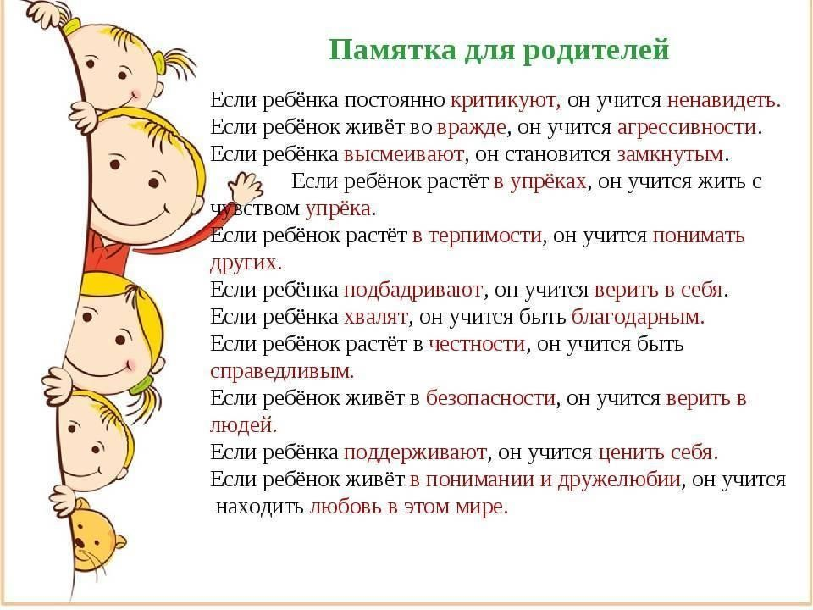

подготовила: Самофалова В.В.